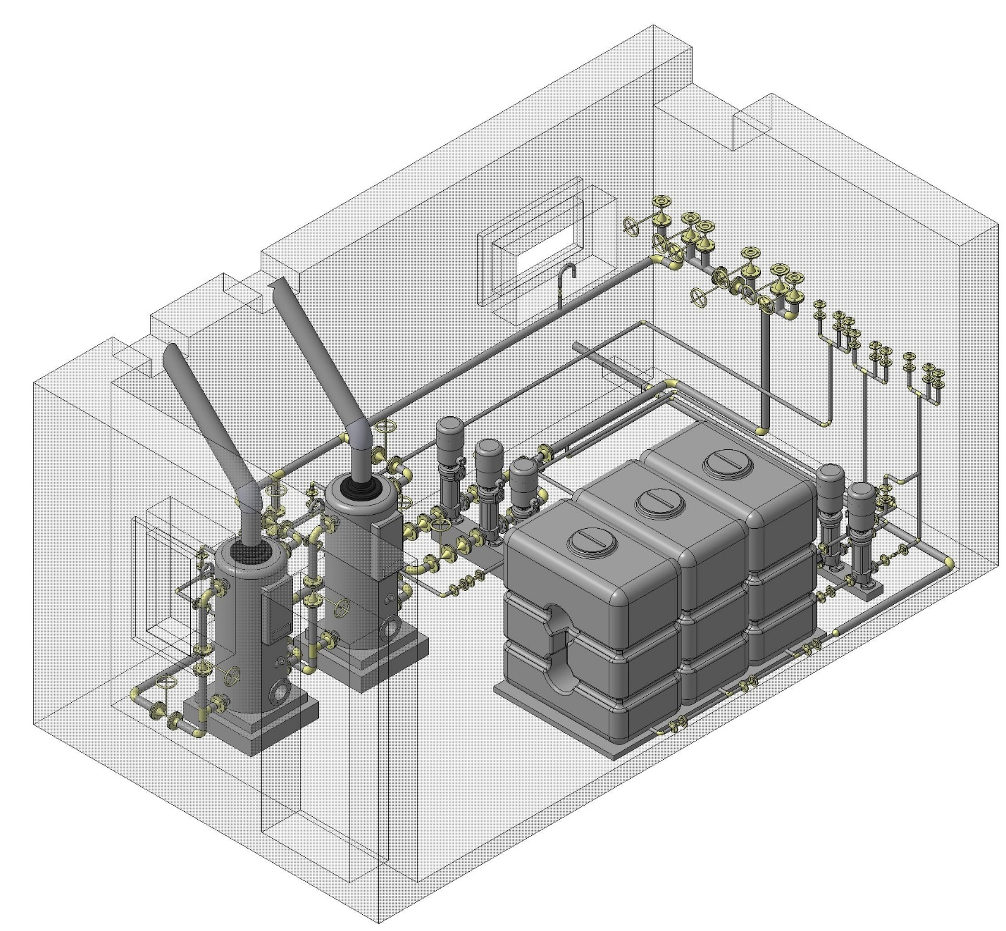

Примерный референс



3 куба в array, резервуар для фильтрации

заготовка бойлера с выходом сверху и щитком управления

с помощью array и Boolean почти доделал резервуар для фильтрации



Выровнял фильтр